Comment installer « l’utilitaire d’analyse » sous Excel 2007.

L’utilitaire d’analyse permet de faire les analyses statistiques classiques suivantes :

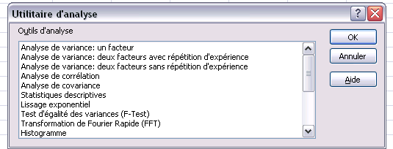
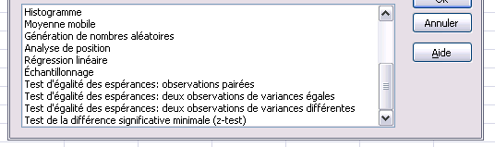

Installation
Cliquer sur le bouton « Office » puis sur « Options Excel » en bas du menu déroulant
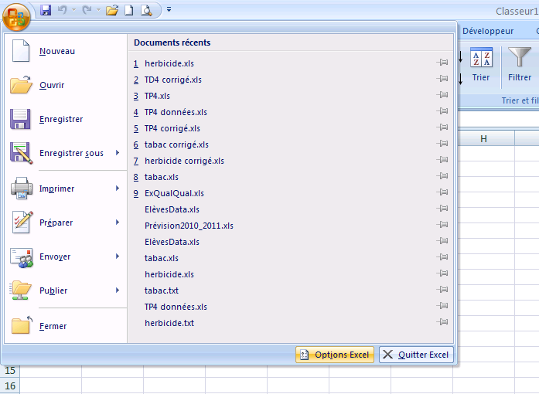

Dans « compléments » sélectionner « Analysis Toolpak » puis cliquer sur « Atteindre »

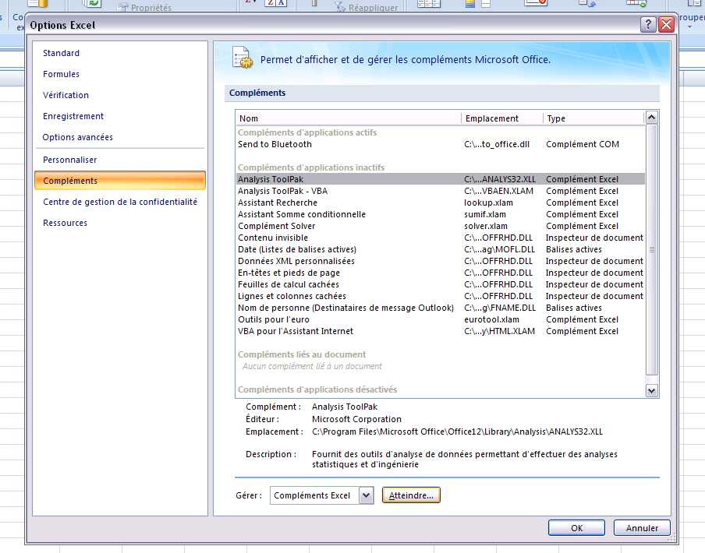
Cliquer sur « OK »
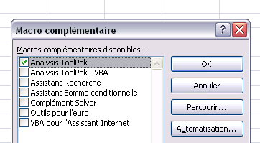

Dans l’onglet « Données », on trouve maintenant « Utilitaire d’analyse »

